PARTIE I : PRÉSENTATION & ANALYSE

1. Contexte du projet

1.1 L'origine : La rencontre entre tradition et modernité pour l’exercice des soins
Le projet "L'EMPREINTE" naît de la volonté de Sandrine Tribhou, praticienne en Shiatsu Traditionnel Namikoshi et Médecine Traditionnelle Chinoise (MTC) à Toulouse et Tournefeuille.
Le constat de départ était simple : le cabinet disposait d'une présence web, mais celle-ci ne reflétait plus l'excellence et la sérénité de l'approche thérapeutique proposée. Il était nécessaire d'évoluer vers un véritable écosystème numérique Haute Couture, alliant rigueur professionnelle et prestige. L'enjeu est de traduire visuellement le "souffle" (le Qi) et la précision du geste Namikoshi à travers une interface privilégiant une esthétique épurée.

Pour la praticienne, l'objectif est d'atteindre une autonomie totale sans obstacle technique. Cela inclut la gestion fluide de l'échange thérapeutique, de l'agenda, des cartes cadeaux, du lexique et de ses articles de fond, centralisant ainsi tout son pilotage métier.

1.2 La mission : Créer la "Synchronicité"
L'application dépasse la simple présentation de protocoles ; elle engage le patient dans un parcours fluide dont l'acte thérapeutique commence dès les premières communications via la messagerie sécurisée. Mon travail a consisté à concevoir une plateforme où chaque étape (lecture d'un article, compréhension d'un terme technique, échange de messages) converge naturellement vers l'acte de soin physique. C'est ce que nous avons nommé le Flux de Synchronicité.

2. Objectifs du projet

Pour répondre aux besoins de Sandrine et de ses patients, j'ai fixé quatre objectifs majeurs :
- Architecture de pointe : Développer une base de données relationnelle robuste (PostgreSQL) capable de gérer l'historique complet de la relation patient.
- Transmission du Savoir : Automatiser la pédagogie grâce à un "Sanctuaire" (espace de savoir) et un Lexique dynamique, rendant la MTC accessible à tous sans rompre le flux de lecture.
- Gestion Métier Exclusive : Intégrer des outils transactionnels innovants, tels que le Wallet (portefeuille numérique) et la génération de cartes cadeaux hachées.
- Expérience Utilisateur "Zen" : Utiliser la puissance de Tailwind v4 pour créer une interface ultra-rapide et épurée, où le vide graphique sert de respiration au visiteur.

3. Public Cible (Les Personas)

Pour valider mes choix de design et de fonctionnalités, j'ai modélisé deux types d'utilisateurs :
- Le Patient en quête d'équilibre : (Persona "Léa") Actif, urbain, souvent stressé, cherchant une prise en charge globale et une interface simple qui ne rajoute pas de charge mentale.
- L'Administratrice Experte : (Persona "Sandrine") Ayant besoin d'un outil de pilotage centralisé pour gérer ses contenus et ses rendez-vous sans avoir besoin de compétences techniques avancées.
- 💡 Le conseil "Pro" pour votre oral :
Quand vous présenterez ce chapitre, insistez sur le mot "Écosystème". Expliquez que vous n'avez pas construit une "boutique", mais un Portail de la relation thérapeutique ou d'un Prolongement numérique du cabinet. Le jury verra tout de suite que vous avez une vision métier globale, et pas seulement technique.

4. Analyse fonctionnelle (Use Case)

Pour concevoir une interface qui respecte la fluidité du parcours patient, j'ai réalisé un Diagramme de Cas d'Utilisation (UML). Ce travail d'analyse a permis d'identifier précisément les interactions entre les trois types d’acteurs de l’écosystème.

4.1 Identification des Acteurs

- L'Internaute (Visiteur) : Il est en phase de découverte. Il consulte l'approche de Sandrine, parcourt le catalogue des soins et le Sanctuaire pour s'informer sur la MTC.
- Le Patient (Utilisateur authentifié) : Il est engagé dans une démarche de soin. Il dispose d'un espace personnel pour dialoguer avec la thérapeute (Synchronicité) et peut transformer son intention en acte en prenant rendez-vous via l'agenda.
- L'Administratrice (Sandrine) : Elle pilote l'ensemble. Elle gère les contenus pédagogiques, répond aux messages et assure la gestion financière du cabinet via le Wallet.

4.2 La Synchronicité en action

Le point central de cette analyse est le passage du statut de « Visiteur » à celui de « Patient ».
Contrairement à un site classique, l'action « Initier un échange » est le pivot. Ce cas d'utilisation déclenche l'ouverture automatique d'un espace personnel, archivant les mots du patient pour que Sandrine puisse les intégrer à son diagnostic avant même la rencontre physique.
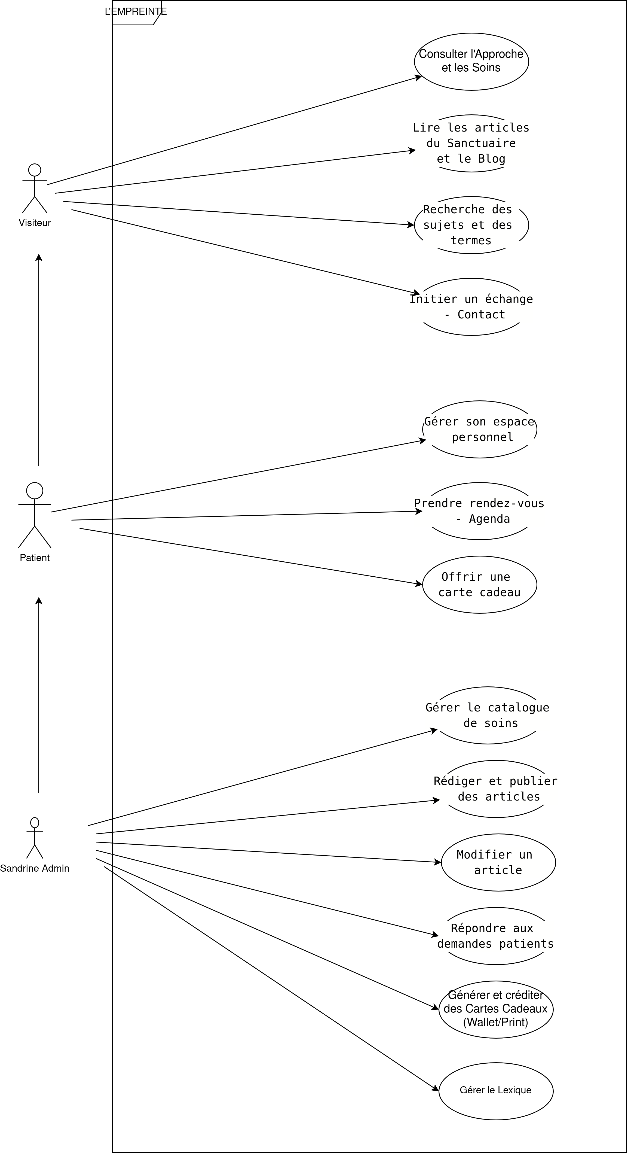

💡 Le conseil "Pro" pour votre oral :
Si le jury vous demande pourquoi avoir séparé le « Visiteur » du « Patient » dans votre schéma :
Réponse : « C'est une question de respect de la confidentialité et de profondeur de la relation. Le visiteur accède au savoir public, mais le patient entre dans un sanctuaire sécurisé où ses mots et son historique de soin sont protégés et valorisés. »

4.3 Spécifications Fonctionnelles (Epics & User Stories)

Pour structurer le développement, j’ai découpé les besoins du projet en Epics (thématiques majeures) et en User Stories (besoins précis des utilisateurs).

Epic 1 : Le Sanctuaire & La Pédagogie

- US 1 : En tant que visiteur, je veux consulter des articles sur la MTC pour comprendre l'approche de Sandrine.
- US 2 : En tant que lecteur, je veux accéder à un lexique interactif pour comprendre les termes techniques japonais ou chinois sans interrompre ma lecture.
- US 3 : En tant qu'utilisateur, je veux rechercher un sujet précis via une barre de recherche globale.

Epic 2 : La Synchronicité (Relation Thérapeutique)

- US 4 : En tant que visiteur, je veux exprimer mon besoin via un formulaire sécurisé pour initier un premier échange thérapeutique.
- US 5 : En tant que patient, je veux accéder à mon historique de dialogue pour retrouver les conseils de Sandrine.
- US 6 : En tant que visiteur, je veux localiser le cabinet sur une carte interactive et lancer un itinéraire GPS pour me rendre au rendez-vous.

Epic 3 : L'Engagement (Réservation & Économie Zen)

- US 7 : En tant que patient, je veux choisir un créneau dans l'agenda pour valider mon rendez-vous physique.
- US 8 : En tant qu'utilisateur, je veux acheter une "Expérience" (carte cadeau) et choisir entre une impression physique ou un crédit sur le Wallet d'un proche.
- US 9 : En tant que patient, je veux consulter le solde de mon Wallet pour connaître mes soins restants.

Epic 4 : L'Administration (Le Pilotage du Cabinet)

- US 10 : En tant qu'admin, je veux gérer l'intégralité du catalogue de soins (ajout, modification de tarifs, désactivation).
- US 11 : En tant qu'admin, je veux rédiger, modifier ou mettre en brouillon mes articles et mon lexique en toute autonomie.
- US 12 : En tant qu'admin, je veux générer des codes hachés uniques pour les cartes cadeaux et créditer manuellement le compte des patients (gestion des forfaits).

